黄淮学院智慧校园访客预约系统

使用手册（校外人员）

访客申请

扫码进入访客预约系统
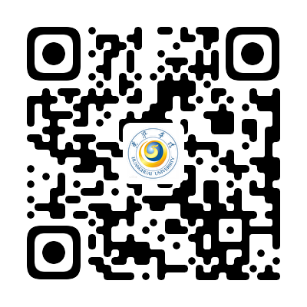

填写个人拜访信息,如图:
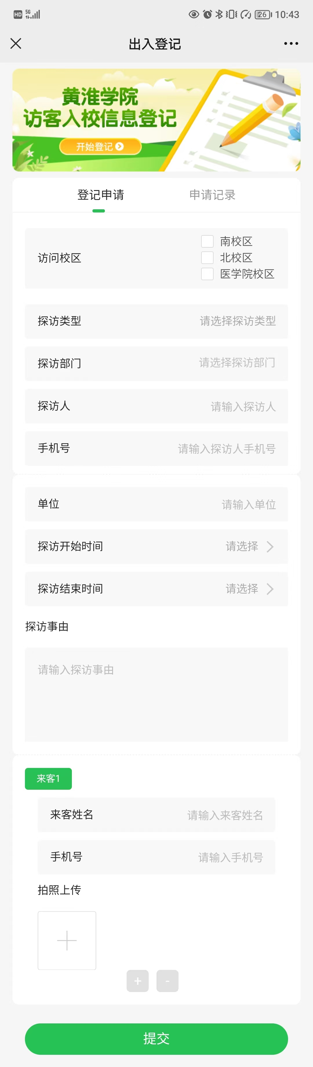
- 访问校区：选择对应的校区，审核通过后会下发对应校区门禁
- 探访类型
- 探访部门
- 探访人：必须先选择“探访部门”，探访人名称需输入完整
- 单位：申请人所在单位
- 探访开始时间：进出校门口门禁有效开始时间
- 探访结束时间：进出校门口门禁有效结束时间
- 探访事由
- 来客：访客信息，多个人员填写多个访客，照片请拍正脸，同一次申请内多个访客手机号不能重复
备注:一次只能提交一次拜访申请,如果重复提交申请,以最后一次提交拜访时间为准,来客人数可自由添加,照片为本人现场拍照,请勿随便抓拍,提交成功后等待“探访人”审核，审核通过后即可在探访时间端内通过门禁进出校园.

- 申请记录页面可查询申请详细信息,如下图:
